ВСЕРОССИЙСКАЯ ОЛИМПИАДА ШКОЛЬНИКОВ
ШКОЛЬНЫЙ ЭТАП 2019-2020 УЧЕБНОГО ГОДА
Обществознание
7 класс

Уважаемые участники олимпиады!
При выполнении работы внимательно читайте текст заданий. Содержание ответа вписывайте в отведённые поля, записи ведите чётко и разборчиво. За каждый правильный ответ Вы можете получить определённое членами жюри количество баллов, не выше указанной максимальной оценки. Сумма набранных баллов за все решённые вопросы – итог Вашей работы. Максимальное количество баллов – 100
Задания считаются выполненными, если Вы вовремя сдали их членам жюри. Время на выполнение работы – 45 минут.
Желаем успеха!

1. Если вы согласны с указанными выражениями, ответьте "да", если не согласны- "нет". Ответы занесите в таблицу.
  - Человек - существо общественное.
  - Любой конфликт рано или поздно заканчивается.
1.3 Гражданином РФ житель России становиться с рождения.
1.4 Поколение – это группа людей, родившихся в определённый период в определённом месте, сформировавшихся в определённых исторических условиях.
1.5 Любая деятельность человека носит продуктивный характер.
1.6 Лидер – это человек, который подавляет других своим авторитетом.
1.7 Мораль отражает сложившиеся в обществе представления о добре и зле
1 | 2 | 3 | 4 | 5 | 6 | 7

2. Соотнесите понятия и определения. Ответ заполните в таблице.
Понятия | Определения
1. Инстинкт | А. Случай, происшествие, недоразумение.
2. Самооценка | Б. Столкновение партнёров.
3. Инцидент | В. Качества человека, от которых зависит успех в какой – либо деятельности
4. Конфликт | Г. Оценка человеком своих качеств, своей деятельности.
5.Способности | Д.Врождённая форма поведения животного.

3. Что является лишним в ряду? Дайте краткое пояснение.
А) Мастер, творец, торговец, ремесленник, работник
Б) Взаимность, товарищество, взаимопомощь, приятельство, государство.
А)____________________________________________________________________________________________________________________________________________________________________________________________________
Б)___________________________________________________________________________________________________________________________________________________________________________________________________

4. Найдите недостающие части пословиц и поговорок.
1) Без нужды тот живет, …
2) Слову — вера, хлебу — мера, …
3) Не всё то золото, …
4) Деньги не голова: …
5) Не имей сто рублей, …
а) наживное дело б) что блестит в) кто деньги бережет
г) хмель денежку топит д) а имей сто друзей е) а деньгам — счет

А) 1е2в3б4а5д Б) 1г2д3а4б5е В) 1в2г3б4а5д Г) 1в2е3б4а5д

5. Соотнесите сферы жизни общества с их иллюстрациями.
1) социальная 2) политическая 3) духовная 4) экономическая
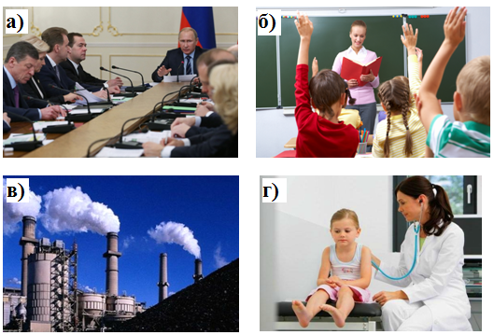
А) 1г2а3б4в Б) 1а2б3г4в
В) 1г2б3а4в Г) 1в2а3б4г
- Разгадай кроссворд.

По горизонтали: Переживания человека, отражающие значимость для него той или иной ситуации. 3. Высокий уровень развития способностей. 8. Несколько логически связанных суждений, из которых можно вывести новое знание. 9. То, чего человек хочет добиться в своей деятельности. 10. Высказывание, содержащее определённую мысль. 12. Осознание и переживание человеком нужды в том, что необходимо для поддержания жизни и развития личности. 13. Устойчивое отношение человека к чему-либо. 14. Оценка человеком самого себя, т.е. своих качеств, способностей.

По вертикали: 2. В русском языке этим словом обозначают сам процесс рассуждения, мышления, так и его результат. 4. Человек, обладающий сознанием и способный к различной деятельности. 5. Один из видов деятельности человека. 6. Процесс удовлетворения духовных потребностей. 7. Занятие человека, его труд. 11. Основная деятельность школьников.

